

BIRTHDAY BINGO

|  |  |  |  |
| --- | --- | --- | --- |
| 1st to 9th | 1月から12月までの毎月のタイトル文字 | かわいいフリー素材集 ...January | 1月から12月までの毎月のタイトル文字 | かわいいフリー素材集 ...February | 1月から12月までの毎月のタイトル文字 | かわいいフリー素材集 ...March |
| 1月から12月までの毎月のタイトル文字 | かわいいフリー素材集 ...April | 10th to 16th | 1月から12月までの毎月のタイトル文字 | かわいいフリー素材集 ...May | 1月から12月までの毎月のタイトル文字 | かわいいフリー素材集 ...June |
| 1月から12月までの毎月のタイトル文字 | かわいいフリー素材集 ...July | 1月から12月までの毎月のタイトル文字 | かわいいフリー素材集 ...August | 17th to 26th | 1月から12月までの毎月のタイトル文字 | かわいいフリー素材集 ...September |
| 1月から12月までの毎月のタイトル文字 | かわいいフリー素材集 ...October | 1月から12月までの毎月のタイトル文字 | かわいいフリー素材集 ...November | 1月から12月までの毎月のタイトル文字 | かわいいフリー素材集 ...December | 27th to 31st |

When is your birthday?

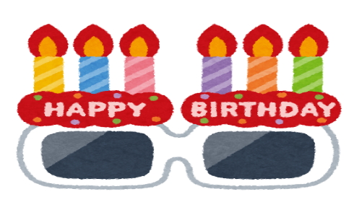It’s __________________ __________________.